一年级数学上册期中试卷

姓名 班级  分数 [来源:Z。xx。k.Com]

一、我会填。（共 30分）
1、数一数。（共4分，每空1分）
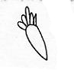

（ ） （ ） （ ） （ ）
2、在 里填上“＞”“＜”或“=”。（12分）
2 5 0 1 3 3 7 9
7 8 3 2 6 5 4 4
6 5+1 5 4－1 1+3 4 2+2 3
3、（4分）
5 7
1
7
1
3
4
4

4、数一数（共10分，每空2分）。


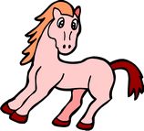
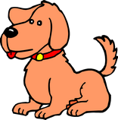


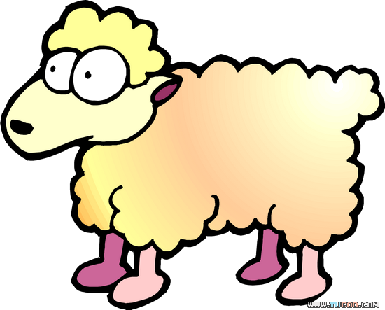

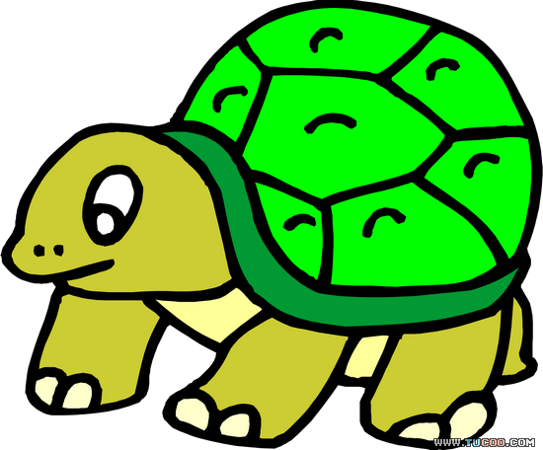
.[来源:学科网ZXXK]

（1）一共有（ ）只小动物，
（2）从左数 排第4 ， 排第（ ），
（3） 前面有（ ）只小动物， 后面有（ ）只小动物。
（4）从右边起圈出3只小动物。
二、比一比、填一填。（共8分）
- 画一画。（4分）
（1）画和 一样多。 （2）画，比多1个
2、比一比。（4分）[来源:学*科*网Z*X*X*K]
○○○○○○○ ■■■■■
☆☆☆☆ ★★★
○比☆多_____个； ★比■少_____个。
三、我会算。（共22分）
1、口算 (14分)
9-5= 2+8= 2+6=
5+3= 7+3= 4+6=
10-7= 8-4= 6+3=
4+5= 9-7= 10-8=
8-0= 10-5=

2、连一连（8分）。
8－８
9
0
3
４＋3
9–5
７＋２
4
9
2
３＋６
５＋1

9－6
6
８－6
7

四、数一数，分一分。（共8分，每空2分）。
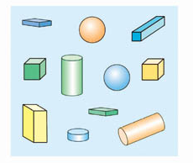
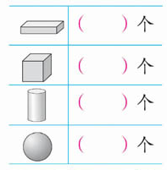
[来源:Z+xx+k.Com]

五．看图列式。（8分）
1、 △△ ▲▲▲ 2、○○○ ○○○○

六．用数学。（24分）
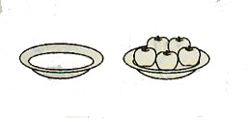
1、 2、
[来源:学科网]
？个

3、 4、

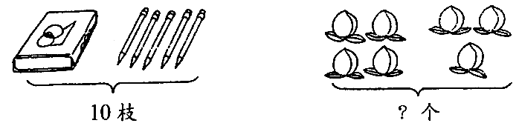
？枝

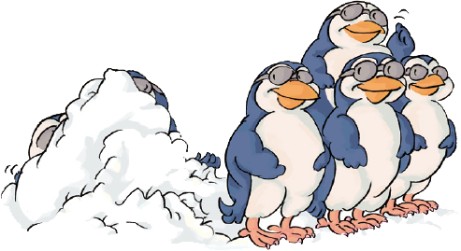
9只只
？只


5、 6、
？朵

=

=

=

=

4．、：、、、、、、

